**Atividade 3:**

1. **Casos de uso**

Diagrama demostrando as possíveis iterações do usuário. Nesta primeira fase o usuário cria o projeto e, ao consulta-lo, poderá criar tarefas utilizando os recursos da aplicação.

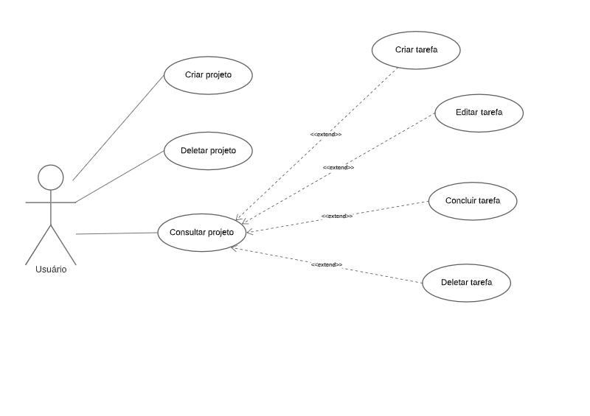

Figura 1 (Diagrama de Casos de Uso)

1. **Diagramas de sequência**

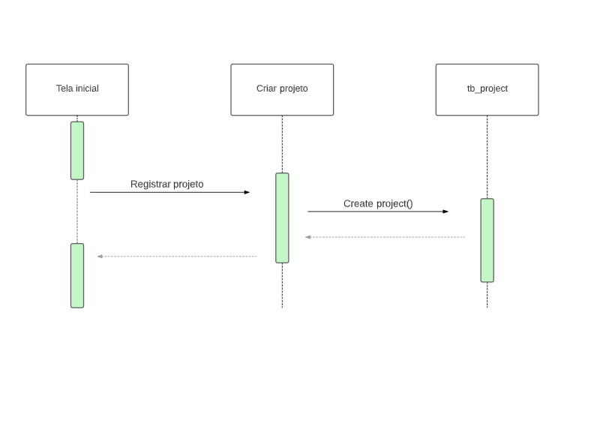

Figura 2 (Diagrama de Sequência, Criação de projeto)

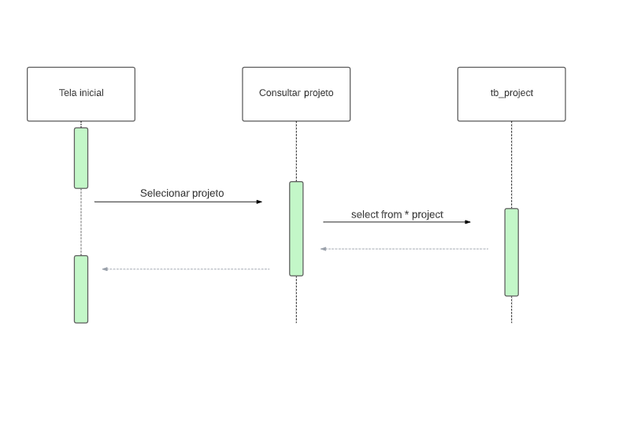

Figura 3 (Diagrama de Sequência, Consultar projeto)

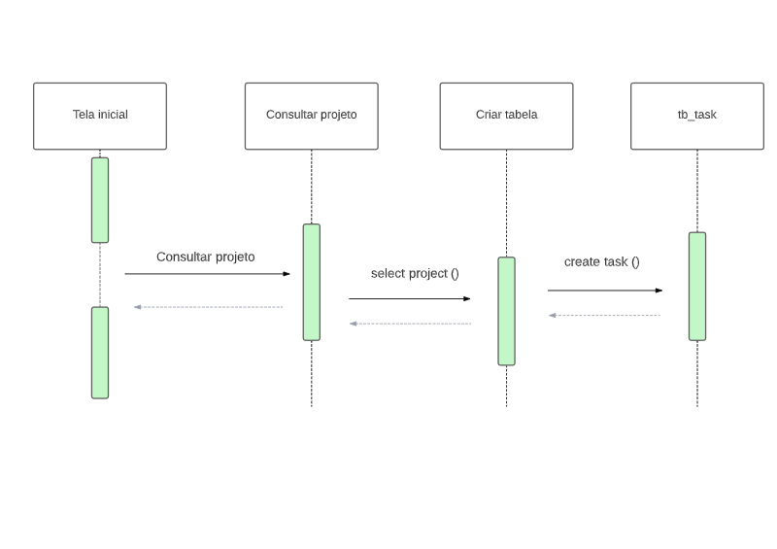

Figura 4 (Diagrama de Sequência, Criar tarefa)

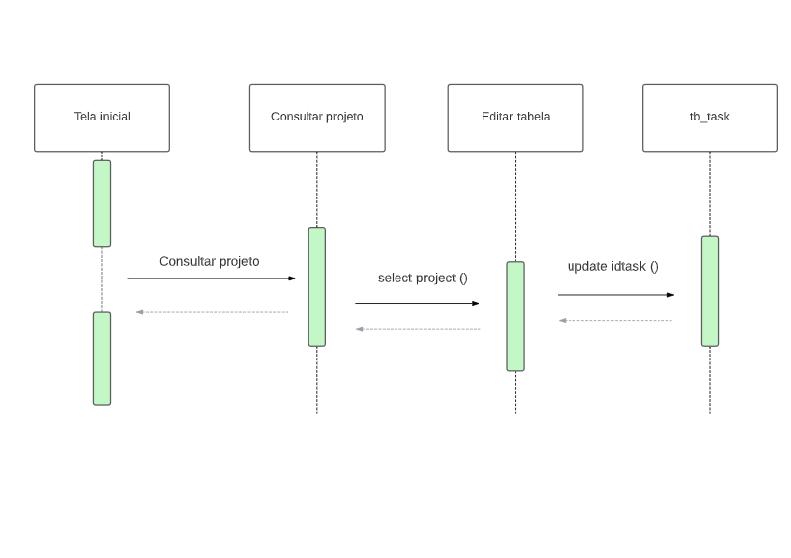

Figura 5 (Diagrama de Sequência, Criar editar)

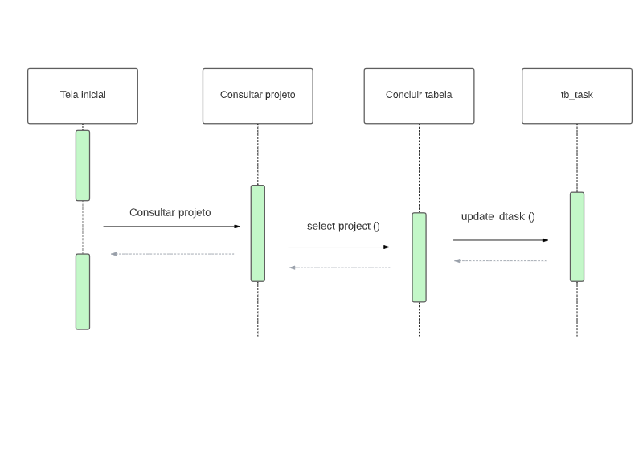

Figura 6 (Diagrama de Sequência, Concluir tarefa)

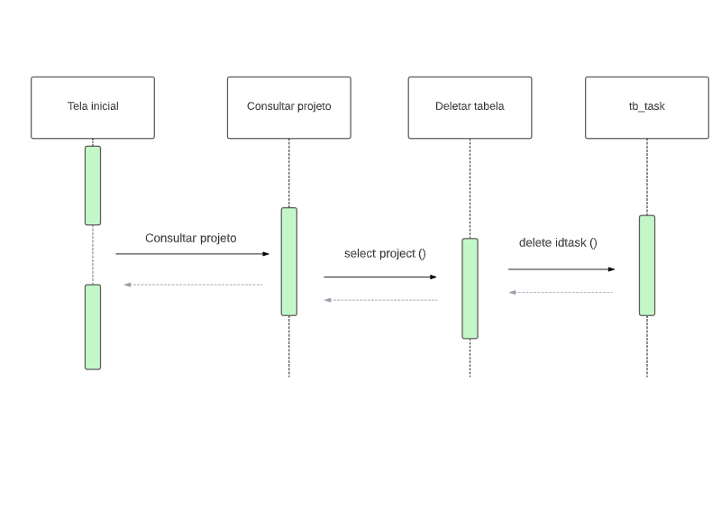

Figura 7 (Diagrama de Sequência, Deletar tarefa)

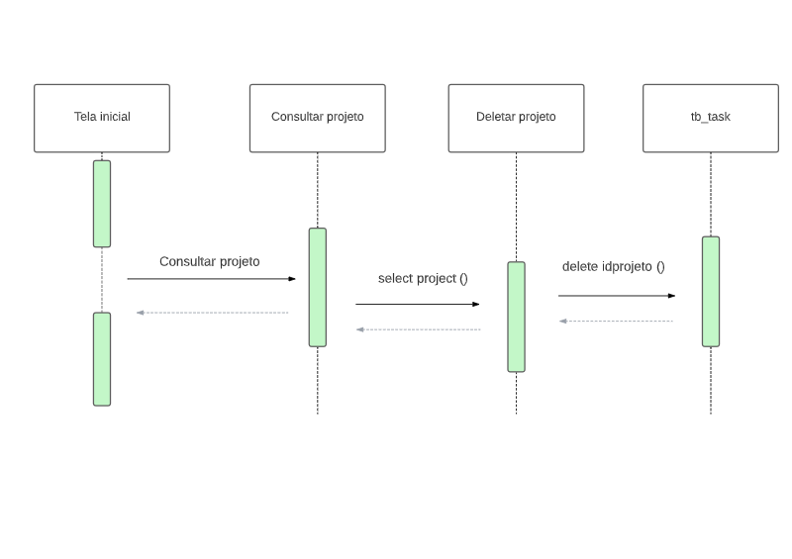

Figura 8 (Diagrama de Sequência, Deletar projeto)

1. **Diagrama de atividades**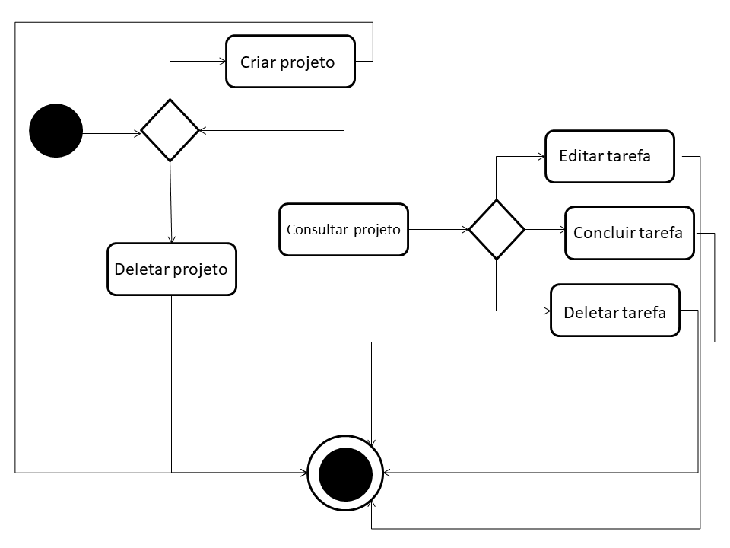

Figura 9 (Diagrama de Atividade)

1. **Diagrama de Classe**

Mapeamento da estrutura do sistema de projeto e seu relacionamento com as tarefas.

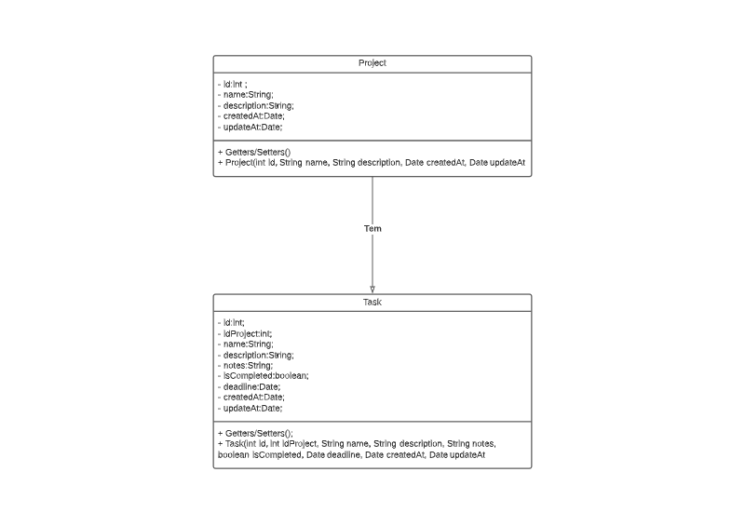

Figura 10 (Diagrama de Classe)